СОГЛАСОВАНО:  Председатель Правления  РОО «Федерация Бокса города Москвы»  ____________/Сурков В.В. | УТВЕРЖДАЮ:  Председатель МРО РССС  _______________/С.А. Пономарёв/

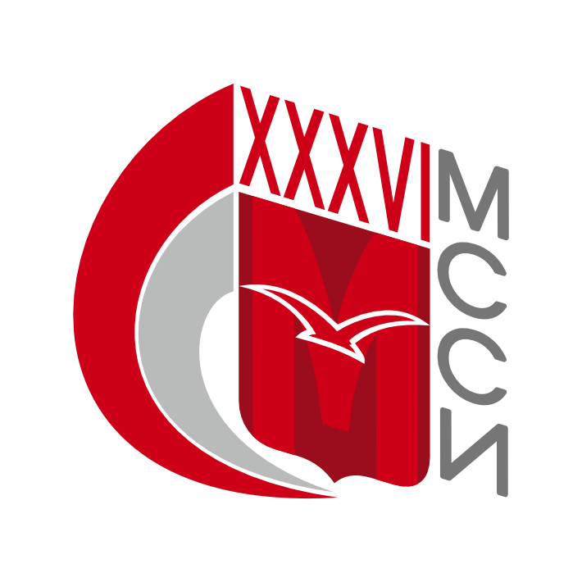
ПРОЕКТ положения о соревнованиях
по боксу (массовый тур и тур мастерства) в программе XXXVI
Московских Студенческих Спортивных Игр

Код вида спорта - 0250001611Я

г. Москва 2023
Соревнования по боксу (массовый тур и тур мастерства) проводятся в рамках XXXVI Московских Студенческих Спортивных Игр (реестровый номер ЕКП г. Москвы № 65998), далее – «Игры», среди команд образовательных организаций высшего образования города Москвы и Московской области, аккредитованных Министерством образования и науки Российской Федерации, (далее - вузы или высшие учебные заведения).
Задачами проведения соревнований являются:
- популяризация и развитие студенческого бокса;
- повышение спортивного мастерства занимающихся боксом;
- выполнение спортивных разрядов согласно ЕВСК.
Сроки, время и место проведения мандатной комиссии и соревнований: Соревнвоания проводятся 3-7 апреля 2024 года в НИТУ МИСиС по адресу Ленинский проспект д.6 стр.7, спортивный комплекс Горного института. Время начала соревнований определяется в зависимости от количества участников и доводится до сведения официпальных представителей после проведения мандой комиссии.
Мандатраня комиссии проводится 2 апреля 2024 года с 14:00 в НИТУ МИСиС по адресу Ленинский проспект д.6 стр.7, спортивный комплекс Горного института. Участники прошедшие мандатную комиссию допускаются к взвешиванию. Взвешивание проводится судейской бригадой в присутствии официальных представителей команд.

Организаторы соревнований

Организатором соревнований является Московское региональное отделение Общероссийской общественной организации «Российский студенческий спортивный союз», далее и выше – МРО РСCС при поддержке РЕГИОНАЛЬНОЙ ОБЩЕСТВЕННОЙ ОРГАНИЗАЦИИ "ФЕДЕРАЦИЯ БОКСА ГОРОДА МОСКВЫ", далее и выше – ФБМ.
Непосредственное проведение соревнований возлагается на оргкомитет, утвержденный МРО РССС.
Судейство соревнований возлагается на Главную судейскую коллегию, утвержденную ФБМ и МРО РССС.
Главный судья соревнований –по назначению
Главный секретарь – по назначению.

№ п/п | Место проведения соревнования (название, адрес спортивного сооружения) | Характер подведения итогов  спортивного соревнования³ | Планируемое количество участников спортивного соревнования (чел.) | Состав команды участника |  |  |  | квалификация спортсменов  (спорт. разряд) | группы участников спортивных  соревнований по полу и  возрасту | Программа спортивного соревнования
 |  |  |  | всего | в т.ч. |  |  |  |  | Сроки проведения,  в т.ч. дата приезда  и дата отъезда | Наименование спортивной дисциплины (в соответствии с ВРВС) | Номе р-код  спортивной дисциплины (в соответствии с ВРВС) | *Кол-во дисциплин/кол-во комплектов медалей+1 шт.
 |  |  |  |  | спортсменов | тренеров | Спортивных судей
1 | 2 | 3 | 4 | 5 | 6 | 7 | 8 | 9 | 10 | 11 | 12 | 13 | 14
1. | По назначению | Л  КЗ | Согласно допуску | Согласно допуску | Согласно допуску | Не регламентируется | Не регламентируется | Не регламентируется | По настоящему Положению | По настоящему Положению | В/К - 48 кг;  В/К - 51 кг;  В/К - 54 кг;  В/К - 57 кг;  В/К - 60 кг;  В/К - 63,5 кг;  В/К - 67 кг  В/К - 71 кг;  В/К - 75 кг;  В/К - 80 кг;  В/К - 86 кг;  В/К - 92 кг;  В/К - 92+ кг; | 0250071811С  0250101611Б  0250121811С  0250141611Я  0250161611Я  0250451811Л  0250591811Д  0250311811Я  0250261611Я  0250291811Н  0250341811А  0250341611А  0250341611А | 1/1+1 бронза  1/1+1 бронза  1/1+1 бронза  1/1+1 бронза  1/1+1 бронза  1/1+1 бронза  1/1+1 бронза  1/1+1 бронза  1/1+1 бронза  1/1+1 бронза  1/1+1 бронза  1/1+1 бронза  1/1+1 бронза

Требования к участникам соревнований и условия их допуска

К участию в соревнованиях допускаются обучающиеся высших учебных заведений в соответствии с утвержденным Учредителями Игр ПОЛОЖЕНИЕМ О ПРОВЕДЕНИИ XXXVI МОСКОВСКИХ СТУДЕНЧЕСКИХ СПОРТИВНЫХ ИГР, далее – «Положение».
Положение размещено на официальном сайте Организатора по адресу - http://mrsss.ru//
В случае противоречия содержащихся в настоящем документе требований и норм с требованиями и нормами, содержащимися в Положении, нужно руководствоваться требованиями и нормами Положения. Положение имеет высшую юридическую силу по отношению к настоящему документу.
Не допускаются к участию в соревновании по данному виду спорта представители вузов - спортсмены, у которых отсутствует:
- страховка жизни и здоровья. Для спортсменов-участников МССИ действуют специальные условия, предоставленные страховыми компаниями «РЕСО-ГАРАНТИЯ» и «Согласие». Страховку можно оформить во время регистрации на сайте партнера соревнований в АОС «Наградион», также возможно оформить страховку в любой другой страховой компании;
- надлежащим образом пройденная регистрация через АОС «Наградион»;
- заключенный Договор между вузом и МРО РССС;
- предоплата, совершенная вузом за участие в ХХХVI МССИ;
- надлежащим образом оформленная заявка;
- полный список документов для прохождения мандатной комиссии (список ниже).

К соревнованиям допускаются студенты, которым исполнилось 18 лет (2004 г.р.).
Все участники соревнований должны быть не старше 25 лет на момент 15 июня 2023 г.

ПРОГРАММА СОРЕВНОВАНИЙ

Соревнования проводятся по действующим правилам вида спорта «Бокс», утвержденных приказом Минспорта России.
Соревнования – лично-командные.
Соревнования проводятся в 2 тура:
1 тур (мастерства) – старшие разряды, взрослые (1 разряд, КМС, МС, МСМК);
2 тур (массовый) – младшие разряды, взрослые (2 и 3 разряд).
Состав команды 1 тура – не более 2-х участников в одной весовой категории.
Состав команды 2 тура – не более 2 участников в одной весовой категории.
Каждый участник может выступать только в одном туре.
В официальный зачет идут 13 лучших результатов (в соответствии с весовыми категориями) по всем турам.
Студенты, имеющие спортивные разряды не ниже первого и звания в смежных видах ударных единоборств, могут принимать участие только в 1 туре (мастерства).
Студенты иностранцы и/или студенты, выступавшие/выступающие в любых промоушенах или лигах единоборств, должны пройти контрольные спарринги ФБМ для определения уровня подготовки. Официальный представитель команды обязан уведомить представителя ФБМ о наличии в составе команды студента иностранца или студента, выступавшего/выступающего в любых промоушенах и/или лигах единоборств не позднее 1 марта 2024 года. Дату место и время проведения контрольных спаррингов определяет ФБМ и доводит до сведения официального представителя.
Студент иностранец или студент выступавший/выступающий в любых промоушенах и/или лигах единоборств и непрошедший контрольные спаринги будет дисквалифицирован, а официальный представитель получает предупреждение.

Заявки на участие

Спортсмены, желающие принять участие в соревнованиях по боксу должны заявить о своем намерении Организатору Игр руководствуясь настоящим Положением и Положением о проведении очередных Московских студенческих спортивных игр.
Указанная Заявка заверяется заведующим кафедрой физического воспитания, либо иным надлежащим образом уполномоченным представителем вуза и заверяется печатью или штампом вуза.
Не надлежаще оформленные Заявки, заполненные с нарушением требований Положения, Организатором не принимаются, а участники к соревнованиям по боксу не допускаются, до устранения нарушений.
На мандатной комиссии необходимо представить:
- оригинал надлежаще оформленной Заявки (2 экземпляра);
- оригинал студенческого билета на каждого участника с печатью о переводе на данный учебный год;
- паспорт боксёра ( с допуском врача за 3 дня до начала соревнований);
- справка «Магнитно-резонансная томография» (МРТ) головного мозга. (Оригинал и копия) не старше 2-лет;
- зачётная классификационная книжка ;
- полис ОМС (копия);
- оригинал договора страхования жизни (страховка) для участия в соревнованиях по боксу;
- гражданский паспорт.
Участники, не прошедшие мандатную комиссию, либо не предоставившие необходимые документы, не будут допущены до участия.

Условия подведения итогов

Очки начисляются по указанной ниже таблице:

Места | 3-2 разряды | 1 разряд, КМС, МС
1 | 35 | 70
2 | 25 | 50
3-4 | 20 | 35
5-8 | 12 | 20
9-16 | 8 | 10
Очки за победу | 3 | 5

Победителем в личном зачете признается спортсмен, выигравший финальный бой в своей весовой категории.
Победителем в командном зачете признается вуз, набравший максимальное количество очков по результатам выступлений тринадцати боксеров.

Награждение

Победители и призеры соревнований в личном зачёте в каждой весовой категории награждаются медалями (при условии проведения боев) и дипломами соответствующих степеней.
Команда победитель в командном зачете награждается кубком и дипломом. Определение и награждение таких команд производится в каждом туре.

Данное Положение является официальным вызовом на соревнования.

